进销存管理系统开发

主讲：汤燕

企业信息发布系统

网上商城项目

移动端APP项目

微信小程序项目

企业进销存系统

* 课程回顾
* 菜单表无限级分类思想
* 基于角色的权限管理
* 简历模板编写
* 面试题分享

昨天演示了进销存管理系统的基本功能，企业里面做项目很少有人从0开始做项目的，都是先把环境搭建好，然后把把一些基础模块配置起来，然后开始修改，删除不要的功能，添加需要的功能，最后满足客户的需求，测试上线交付。除非是没有一点沉淀的创业型公司。

进销存软件更多时候是管理实物的，不是管理虚拟物品的。

如果系统完全从头开始做，周期长，成本高，bug多。

最好是有可以参考的代码。但是参考代码也不是每个人都能顺利参考的。

这就要求我们要把基础知识掌握牢固。

相当于昨天把java+mysql进行web开发的环境又给大家搭建了一次。

以后打算做后端的同学，到现在必须熟练安装mysql,熟练安装JDK和配置环境变量。

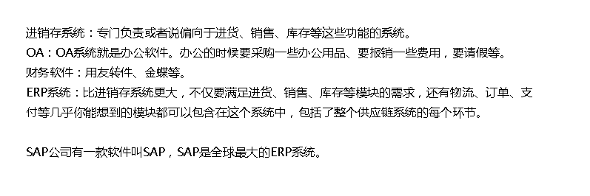

# 整体认识数据库设计

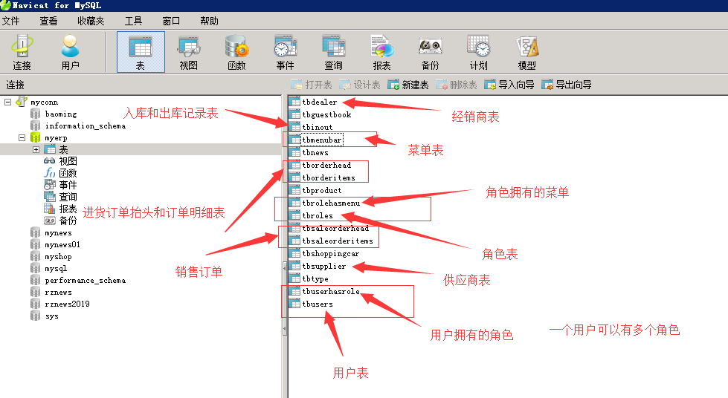

# 登录模块讲解

登录模块通过表单提交数据。

前端提交数据给后端通常有两种方式：

1. 表单提交。表单提交必须有form标签，里面的按钮类型必须是submit。
2. Js通过ajax的方式提交。

完全可以自己设计一套登录界面。

# 认识菜单表

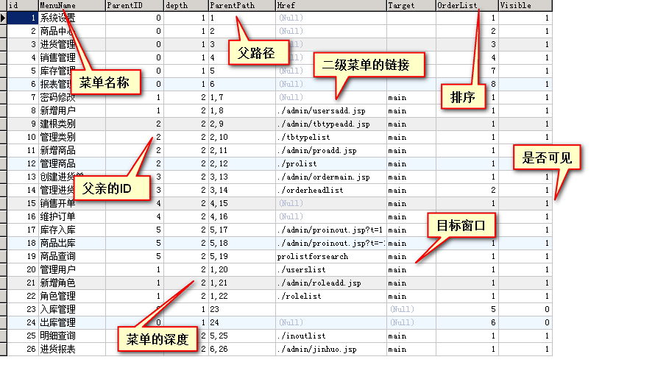

练习1：扩展菜单。（以前我们的菜单是直接写在页面上的，现在通过数据库来管理菜单）

在目前的进销存系统基础上扩展

一个一级菜单：

退换货管理

一级菜单下面扩展二级菜单：

新增记录

查询记录

1. 要扩展菜单首先要在菜单表里面配置好参数。
2. 配置好菜单不会马上显示出来，还要配置权限，在角色里面添加权限。

一级菜单

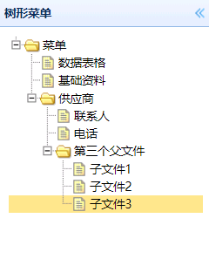

二级菜单

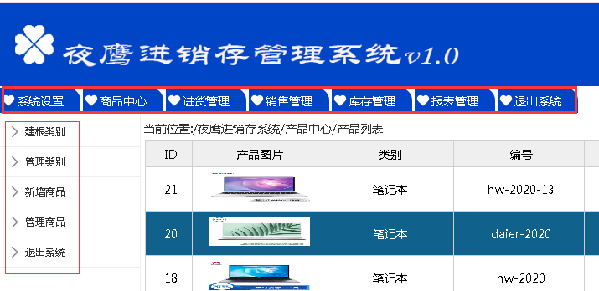

有很多初级前端开发工程师对后端不太了解，在跟后端工程师沟通的过程中经常不在一个频道上，让后端很累，别人就不愿意跟你合作。

如果你不去了解一些后端知识，那么你就不知道哪些该前端做，哪些该后端做。

# 基于角色的权限管理

练习2：用管理员账号进去新建一个账号，给新建的用户配置权限，然后用新建的用户登录进去后，验证权限配置是否正确。

分析代码，讲解基于角色的权限原理。

登录的时候记录当前用户信息，把当前用户信息存储在Session中。

根据当前用户的id再去查询此人拥有的角色，然后根据角色再去查询他总共拥有的菜单权限，然后展示有权限的菜单。

# 面试题讲解

# 简历分享

基本信息

求职意向

教育背景

工作经验

项目经验

实习经验

校园经历

技能特长

荣誉证书

自我评价

兴趣爱好

# VUE介绍